**《银行ATM机业务软件》实验报告**

软件四班 马凯 201230672368

1. 说明

1、本实验目的为加深对银行信息系统的认识与理解，深入了解银行ATM机的业务范畴和一般操作，通过实践深化课程学习。本实验作为《金融信息系统基础》课程大作业而实施。

2、本文档包括说明、软件需求分析、软件设计、数据库结构设计、程序设计、程源代码、用户使用手册、实验开发心得体会八部分组成。

3、参考文献：

《银行信息系统管理概论》

1. 软件需求分析
2. 基本描述 ATM终端可以接受一张可识别的银行储蓄卡，通过储户身份验证后，同储户进行各种交互，处理储户要求，执行各类操作，为储户服务。
3. 我们所用的的用户信息包括：姓名，储户账号，储户电话，证件类型，证件号码，储户密码，储户账户余额。
4. 功能需求

针对中国银行对该软件的需求，做如下功能设计，在给出基本框架之后，我们将逐一介绍各部分。根据用户的不同身份分为两个模块，每个模块包含了不同的功能：

1. 功能需求简介

功能需求1：登录

描述：通过ATM终端查询特定账户的账号和密码信息，若存在且正确 则跳转到功能页面

处理：通过后台数据库查询特定账户的账号和密码信息；

功能需求2：查询

描述：通过ATM终端查询特定账户的余额信息

处理：通过后台数据库查询账户余额信息，显示ATM余额页面；

功能需求3： 取款

描述：通过ATM终端取出固定额度的金额

处理：通过后台数据库查询账户余额信息，若取出金额小于或等于余额，给予取款，并修改数据库特定账户的余额信息；否则提示错误信息。

功能需求4： 存款

描述：通过ATM终端存入固定额度的金额

处理：修改数据库中特定账户的余额信息

功能需求4： 行内转账

描述：通过ATM终端将某一特定账户的固定额度的金额转入另一特定账户

处理：修改数据库中两个特定账户的余额信息

功能需求5： 跨行转账

描述：通过ATM终端将某一特定账户的固定额度的金额转入另一银行的特定账户

处理：修改数据库中两个特定账户的余额信息

功能需求6： 修改密码

描述：通过ATM终端修改特定账户的用户密码

处理：修改数据库中特定账户的密码信息

功能需求7： 退卡

描述：通过ATM终端退出当前用户

处理：，返回登录界面

1. 软件设计

**登录**

失败

身份验证

成功

**功能选择**

**修改密码**

**退卡**

**转账**

**存款**

**取款**

**查询**

验证密码

余额足够

否

**跨行转账**

**行内转账**

**存款成功**

**显示余额**

否

是

是

**改密失败**

**改密成功**

余额足够

**取款成功**

**取款失败**

否

是

**转账成功**

**转账失败**

1. 数据库结构

user

have

card

表一：华南学生银行用户信息表hnxsbank

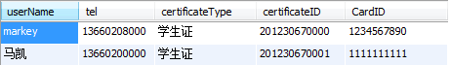

表二：华南学生账户信息hnxscard

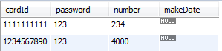

表三：中国银行账户信息boccard



表四：工商银行账户信息icbccard



表五：建设银行账户信息ccbcard



表五：邮政储蓄银行账户信息psbccard



1. 程序结构

tomcat服务器

命令请求

浏览器

Action

html页面

调用

MySQL

**操作数据库**

结果

Service

**返回结果**

1. 程序源代码

见程序完整代码文件夹

1. 用户使用手册
2. 登录：在一个文本框输入密码，因为只是模拟没法插卡，所以需要在第二个文本框中输入华南学生银行的某个账号。

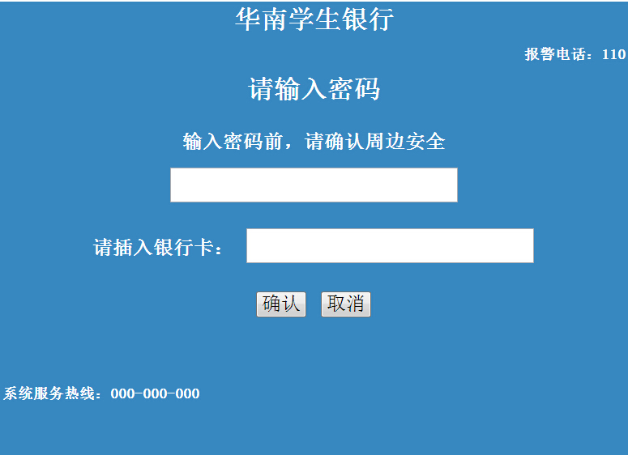

1. 确认登录后跳转到功能选择页面。

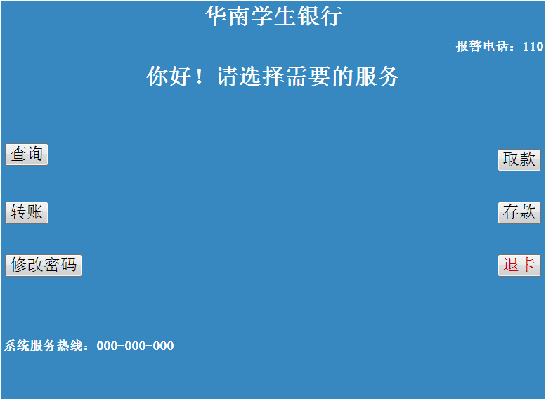

1. 点击查询按钮，查询账号余额并显示。

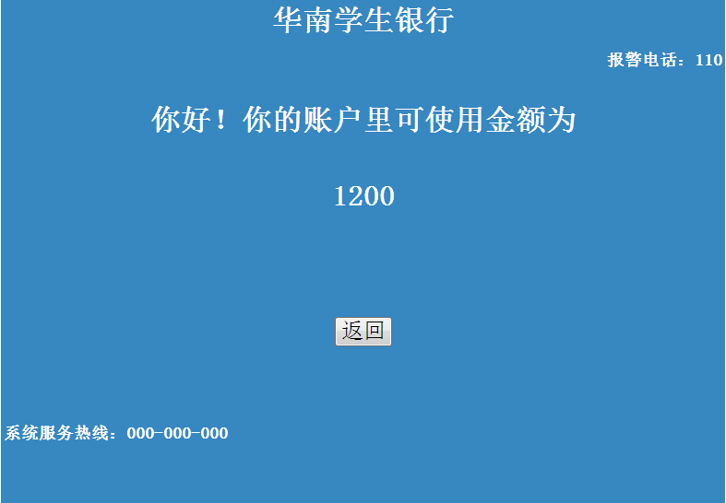

点击取款按钮，进入取款界面，选择取款的数额。

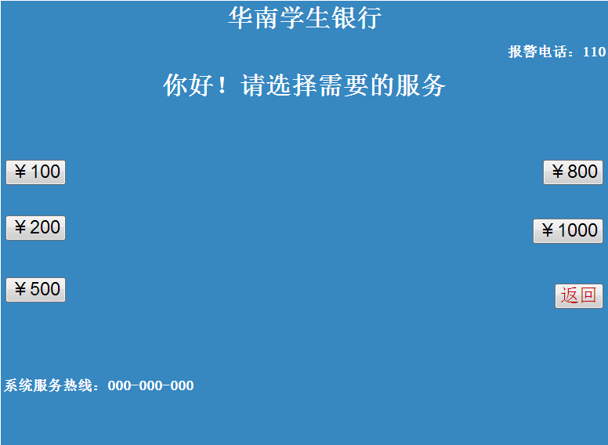

取款成功界面上点击返回将返回功能选择页面

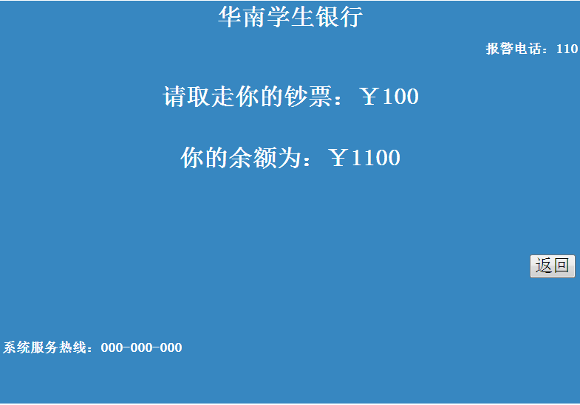

1. 点击存款按钮，进入存款页面，因为没有实际的钞票放入，需要在文本框中输入要存入的金额，然后按确定。

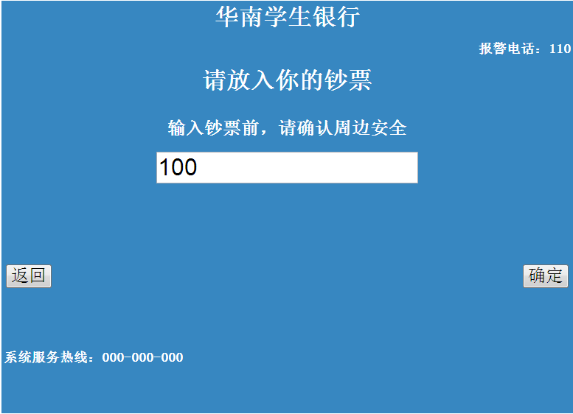

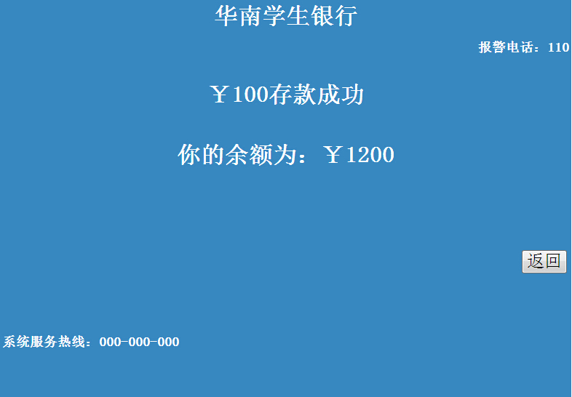

点击返回可返回功能选择页面。

1. 点击转账按钮，进入转账页面，选择行内转账或者跨行转账

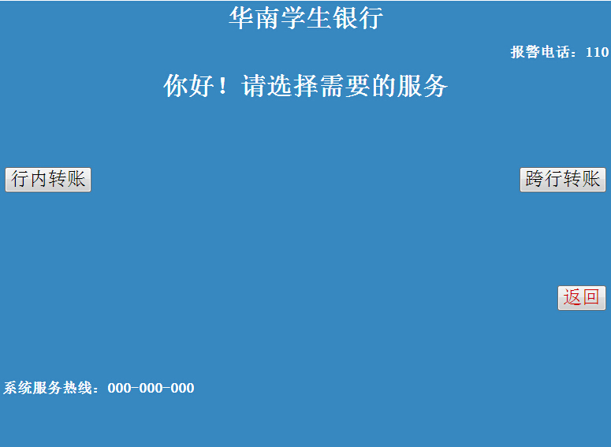

如果进入行内转账，需要输入对方账号和转账的金额，然后点确定。

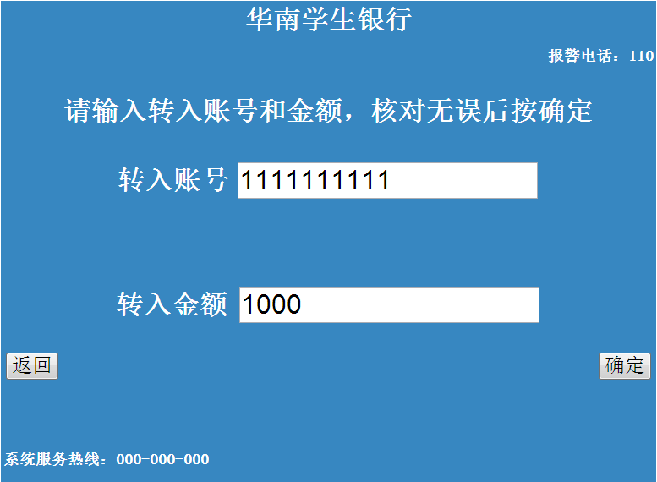

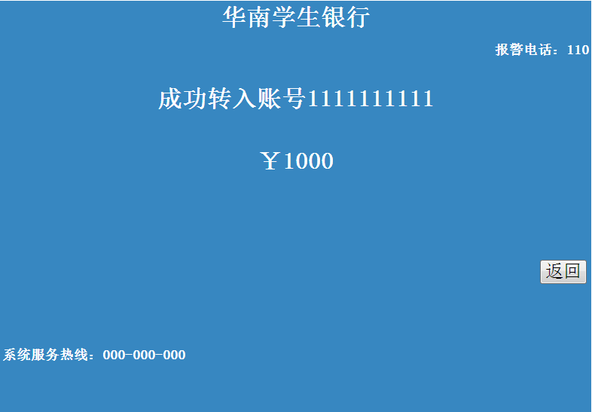

如果进入跨行转账，需要选择转入账号的银行、账号、转入金额。

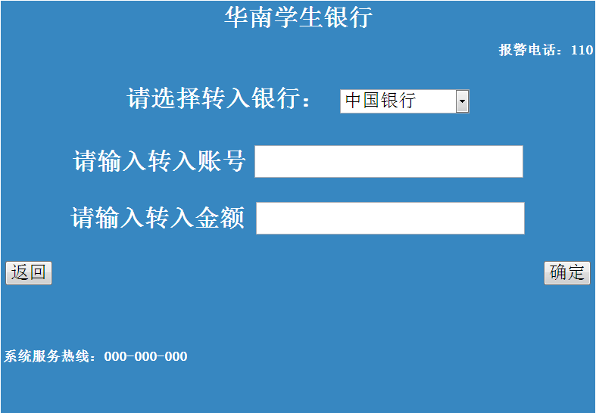

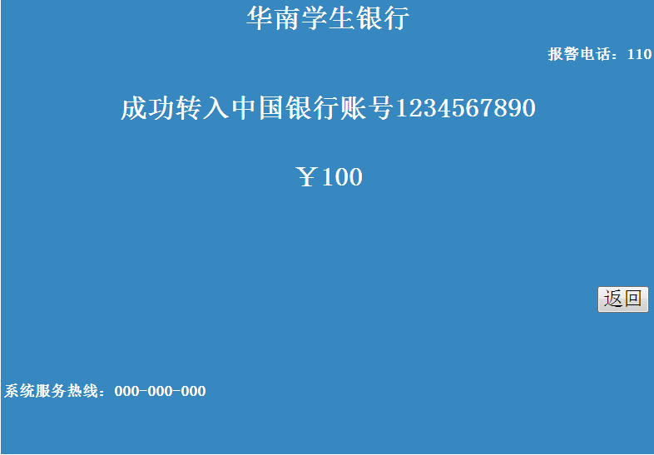

点击返回按钮可以返回功能选择页面。

1. 点击修改密码按钮，进入修改密码页面

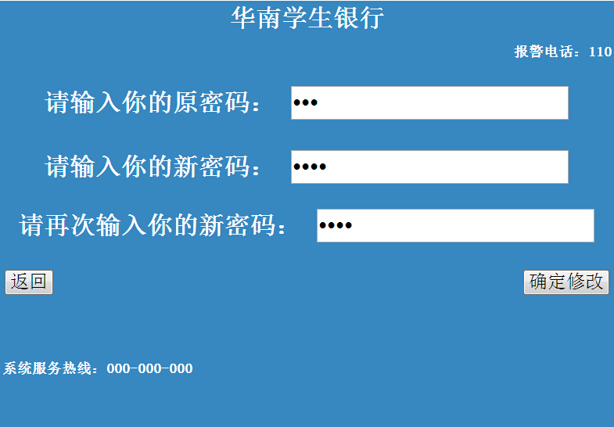

输入原密码、两次输入新密码后点击确定修改。

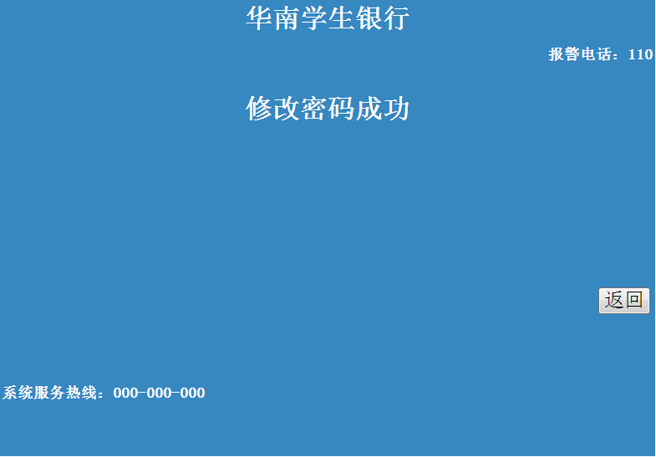

点击返回按钮可以返回功能选择页面。

1. 点击退卡按钮，返回登录界面
2. 实验开发心得体会

通过这次ATM模拟系统的设计和实现，首先是对JAVA语言的一次巩固，另外我又学习了j2ee开发，采用struct2结构实现了这个实验，总的来说在开发技术上学习了很多。除了技术方面，我也对于ATM机能够实现的功能有了进一步的认识，同时也跟熟悉了这些功能的操作流程以及大致的数据库处理程序。

但由于时间、技术等各方面的问题，此模拟系统还有很多不足的地方，例如人机交互界面的设计还可以更优化，数据传输可以采用更安全的协议等。

虽然有缺陷，但完全从头到尾设计实现这个模拟系统，仍然让我感受颇多，这是对技术的一种巩固，也是对心性的一次磨练，在开发有很多很枯燥的工作，例如界面的设计，也遇到了几个困难，例如jsp页面与后台Action的数据交互等问题，但在开发过程中通过查询百度、咨询同学以及书籍等各种资料最终还是能够成功解决。总的来说，这次试验收获颇丰。